В результате преобразований получим систему уравнений
;
; (22)
,
где
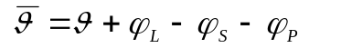, 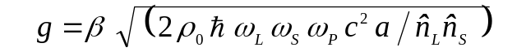.
Система (22) напоминает одновременно систему (1.22) для трехволновых процессов в квадратичной среде и систему (3.14) для взаимодействующих стоксовой (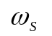) и лазерной (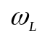) волн в среде с ВКР. Как и в случае ВКР, здесь волны распространяются по разным направлениям.
В отсутствие потерь
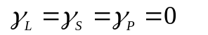 (23)
уравнения (22) имеют законы сохранения чисел квантов в дифференциальной форме, как в случае ВКР, и с такой физической интерпретацией, как в случае квадратичной среды:
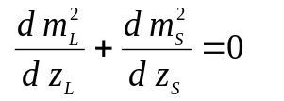; 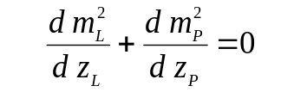, 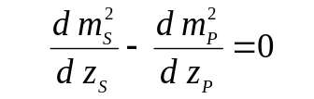. (24)
Если каждое из уравнений (22) умножить на 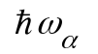 и сложить, то с учетом (1) получим закон сохранения энергии в дифференциальной форме
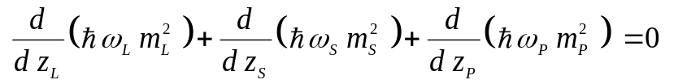. (24)
В отличие от случая квадратичной среды система (22) не совсем полная. Отсутствует уравнение для 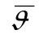. Система будет полной и похожей на (1.22) в некоторых частных случаях.

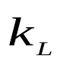
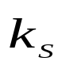
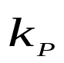
Пункт 6. Стоксово рассеяние вперед
Рис. 4.4.

В некоторых анизотропных кристаллических средах из-за разницы показателей преломления обыкновенной и необыкновенной волн возможно ВРМБ при геометрии, представленной на Рис. 4.4. При этом возможен предельный случай, когда волновые векторы 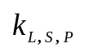 всех волн параллельны:
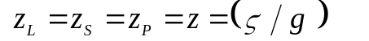. (25)
В этом предельном случае уравнения (22) просто полностью переходят в три первых уравнения (1.22). При отсутствии поглощения к ним добавляется четвертое для 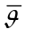 в виде
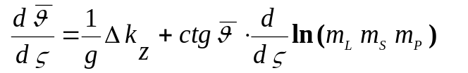, (26)
где 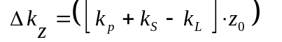.
Очевидно, что оказываются справедливыми все законы сохранения (1.24)–(1.26) для квадратичной среды и, конечно, все решения главы I.2)

Пункт 7. Стоксово рассеяние назад

Наиболее важным в практическом использовании и экспериментально наиболее просто осуществимым является рассеяние назад
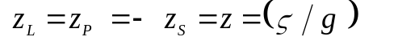. (27)
При условии (23) уравнения (22) и (26) переходят в систему
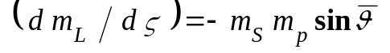; 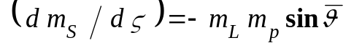;
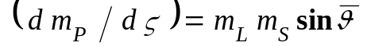; 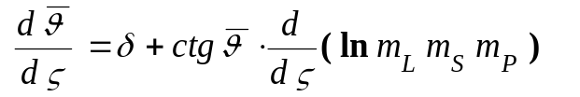, (28)
которая имеет первые интегралы
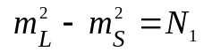, 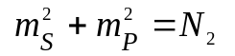, 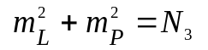, 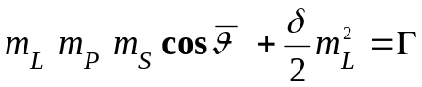,
. (29)
В наиболее простой и реальной ситуации, когда на границу слоя нелинейной среды 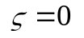 падает излучение с заданной интенсивностью 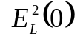, а источники звука и стоксова излучения отсутствуют, вполне определенное значение может иметь лишь одна постоянная 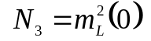 из всех трёх независимых постоянных первых интегралов (29). Две оставшиеся постоянные определяются, как и в случае ВКР, заданным коэффициентом преобразования 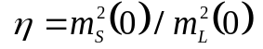излучения в излучение , а также тем, что на границе = l задано значение 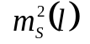 (даже если оно равно нулю).
В общем случае решение зависит от граничных условий и, в частности, от наличия 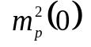, от расстройки 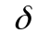 и, конечно, от 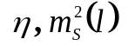.

7.1. Точный синхронизм (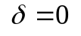)

Рассмотрим решения (28) при точном синхронизме (), считая, что в сечении 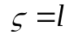 поле стоксова излучения отсутствует:
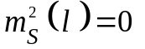. (30)
В этом случае получаем 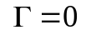, и поэтому 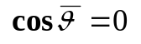 или
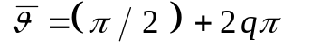. (31)
Выражая 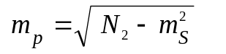, 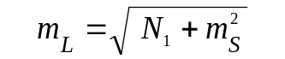 и учитывая (31), получим уравнение
, (32')
которое с помощью замены переменного 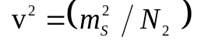 и введения новых обозначений 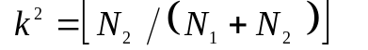 и 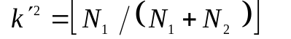 приводится к стандартному виду
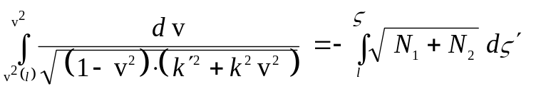. (32)
Решение (32) для 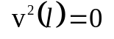 находится в виде
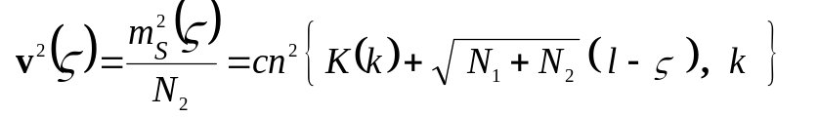, (33)
где 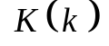 – полный эллиптический интеграл первого рода в нормальной форме (1.62). В этом случае величина 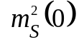 определена полностью, если определено 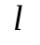. Если же задать (или 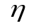), то при прочих фиксированных условиях нужно будет определить . По полученному решению для 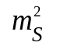 и по первым интегралам (29) можно найти аналитические выражения для 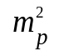 и 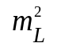.

7.2. Параметрическое приближение

Приближение заданного поля 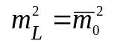, пожалуй, является наиболее важным с практической точки зрения. Исключая из рассмотрения первое уравнение (28) и подставляя 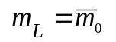 во все остальные, можно получить корректную систему уравнений для этого частного случая. Преобразуя эти уравнения, можно использовать первые интегралы (29) в форме
; 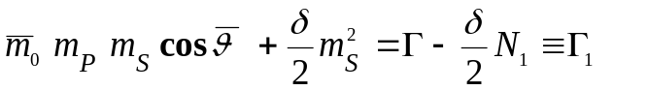 (34)
или
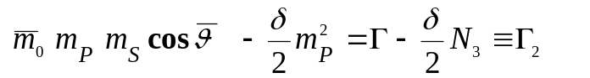. (34')
Два первых интеграла (34) обычно дополняются граничными условиями в виде
а) в плоскости
либо в виде
б) 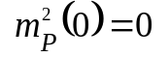 в плоскости = 0.
В случае а) находим
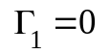 ; (35а)
и далее получаем из второго уравнения (28) уравнение для стоксова поля
. (36а)
Если ввести 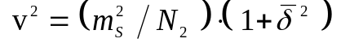, то (36а) преобразуется в
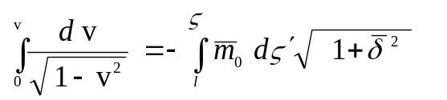,
что в конечном итоге дает решение 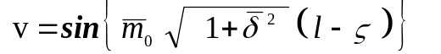 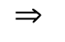
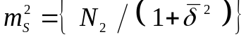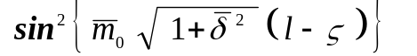. (37а)
Заметим, что (37а) совместно с (34) полностью определяет и решение для
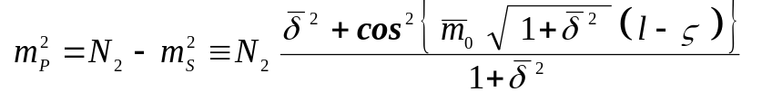 . (38а)
При этом 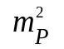 нигде не обращается в нуль, если 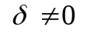, и поэтому 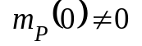.
Если в случае 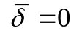 внутри слоя на расстоянии
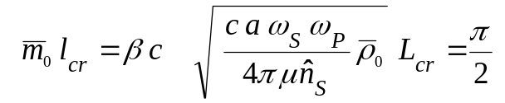 (39)
стоксова компонента поля обращается в нуль, то при этом в нуль обращается звуковое поле на границе 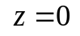. Такое решение говорит о возможности описания реально происходящего процесса образования ВМБР назад от бесконечно длинного (т.е. без второй резкой границы) слоя нелинейной среды при нулевых граничных условиях для звука и стоксова поля и при одном непременном условии строгого резонанса
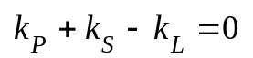. (40)
Оно играет такую же роль, как положительная обратная связь в любом генераторе электромагнитного поля.
-------------------------------------------
б) В случае граничных условий 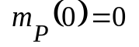 находим
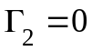 ; 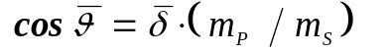 (35б)
и далее
. (36б)
Отсюда по аналогии находим решение
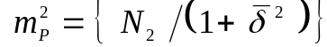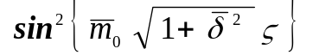. (37б)
При этом
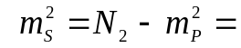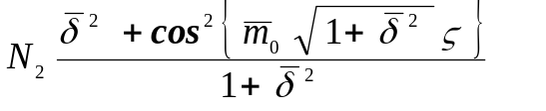 (38б)
нигде не обращается в нуль, если , и максимально при 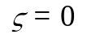, где 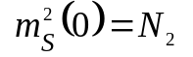.

2) Если ввести относительное число фотонов с помощью нормировки 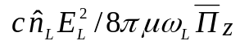, где 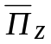 – общий вектор Пойнтинга-Умова, то в (22) вместо 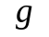 появится 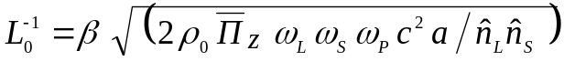 и после перехода к безразмерному переменному 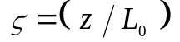 они будут полностью совпадать с (1.22) как по форме, так и по смыслу.

